 |  | 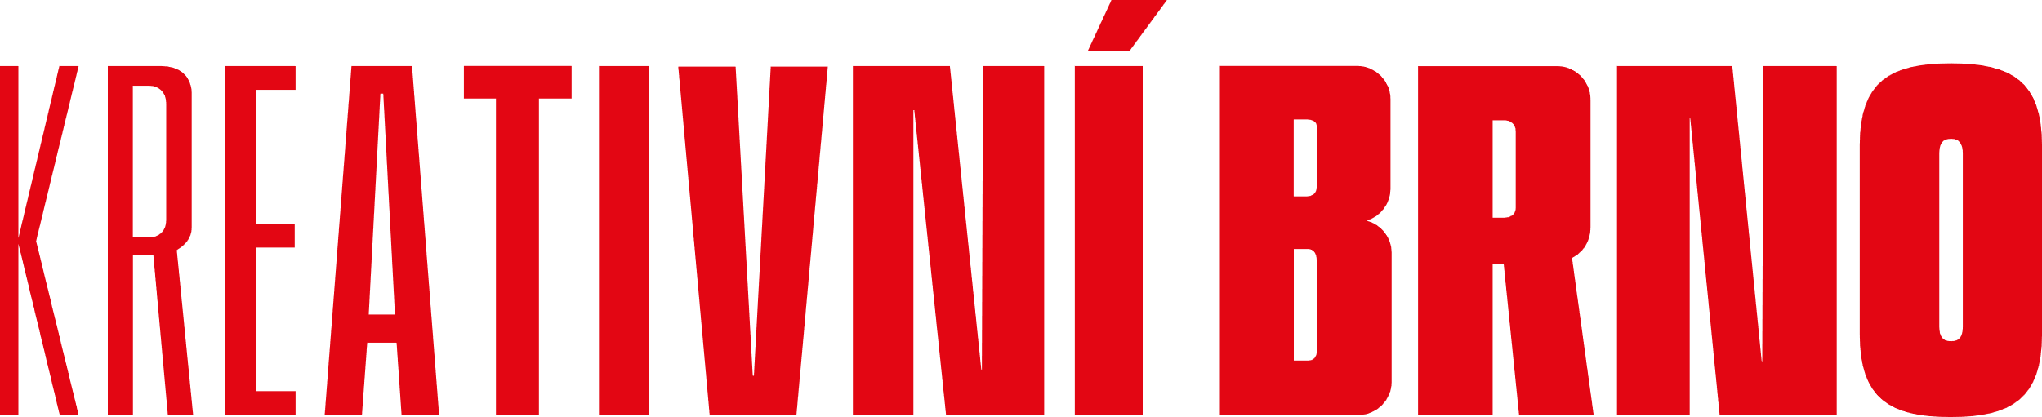
OZNÁMENÍ O VRÁCENÍ DOTACE PRO KREATIVNÍ BRNO
Program: | Pro Kreativní Brno
Etapa:
Kontaktní údaje: | OSRS, Husova 12, Brno 602 00, Ing. Sarah Szökeová, 542 172 309, kko@brno.cz
Název projektu:
Název projektu v angličtině:

ÚDAJE O ŽADATELI:
Název žadatele:
Právní forma:
Sídlo/adresa podnikání:
IČO: |  |  |  |  |  |  |  | Datum narození:
Vztah k DPH: |  |  |  |  |  |  |  | DIČ:
Zástupce žadatele (osoba oprávněná jednat):
Kontaktní osoba:
Telefonní číslo: |  |  |  |  |  |  |  | Email:
ID datové schránky: |  |  |  |  |  |  |  | www:

FINANČNÍ VYPOŘÁDÁNÍ:
Číslo smlouvy:
Schválená dotace: | Kč | Výše vrácené dotace: | Kč

DŮVOD VRÁCENÍ DOTACE:

Zde popište důvody vrácení dotace.

______________________________________________________________________________________________________________________________________________________
Dotaci vraťte na účet, který je stanoven dle období (zvolenou variantu označte):
- č. 111 211 222/0800, var. symbol: číslo smlouvy, v případě, že vrácení dotace či její části se uskuteční do konce roku, kdy byla dotace vyplacena,
- č. 111 350 222/0800, var. symbol: 64022229, pokud vrácení dotace či její části se uskuteční v termínu od 1. 1. do 28. 2. roku následujícího po vyplacení dotace,
- č. 111 158 222/0800, var. symbol: číslo smlouvy, pokud k vrácení dotace či její části dojde po 28. 2. roku následujícího po vyplacení dotace.
Oznámení o vrácení dotace zašlete před zasláním částky na příslušný účet.

Datum: |  |  | Podpis oprávněné osoby, razítko

